Laserpointer CP30
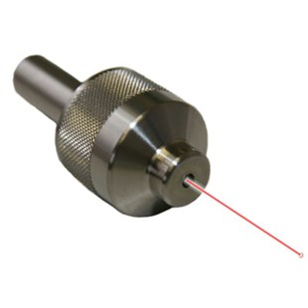
Technische gegevens:  Laserdiode nm 630 - 680 rood  Lengte mm 80  Diameter mm 36  Gewicht g 200  Laserbereik m 5  Batterij 3 x LR434  Verlichte periode h 4  Laservermogen mW <1  Lasercategorie 2  Percisie mm / m ± 2  Gereedschapsopname 1 1/4 "UNC | 